.
На портале Госуслуг появились еще пять прототипов суперсервисов:
Онлайн помощь при инвалидности: https://www.gosuslugi.ru/superservices/disability
Трудовые отношения онлайн: https://www.gosuslugi.ru/superservices/labour
Цифровые документы об образовании онлайн: https://www.gosuslugi.ru/superservices/education
Имущество онлайн: https://www.gosuslugi.ru/superservices/property
Мое здоровье онлайн: https://www.gosuslugi.ru/superservices/health
Посмотрите, как они работают, поставьте оценку и поделитесь предложениями. Они помогут сделать услуги еще удобнее, чтобы было больше пользы людям, а не чиновникам и государству.
Что такое суперсервисы
Это возможность получать госуслуги без бумажных документов и визитов в ведомства — онлайн. Даже при оформлении на работу, окончании вуза, межевании участков и подаче исков в суд.
Как посмотреть работу суперсервиса
На странице каждого прототипа есть видео с голосовым сопровождением. Это презентация основных функций будущего суперсервиса
Как передать свои предложения
Внизу страницы с прототипом есть блок с переходом на анкету для оценки. Напишите в ней свои замечания — они попадут аналитикам и разработчикам. Это займет несколько минут.
Когда заработают суперсервисы
Графики со сроками есть в описаниях. До конца года появятся все 25 прототипов и постепенно начнут запускаться суперсервисы.
Все суперсервисы: https://www.gosuslugi.ru/superservices



.
У каждого, кто пользуется порталом Госуслуг, есть учетная запись. Это логин и пароль, который вы вводите при входе на сайт. С этими же данными вас пустят не только в Госуслуги, а на большинство государственных сайтов. В учетной записи хранятся данные паспорта, СНИЛС, ИНН и других документов — вся информация защищена.
Это удобно — не нужно каждый раз заново регистрироваться. На подходящем сайте будет кнопка «Войти через Госуслуги». Например, сегодня без дополнительной регистрации вы можете зайти на сайт налоговой, пенсионного фонда, «Работа в России» от Минтруда или Российской общественной инициативы. Государственные порталы примут данные, и вы сможете пользоваться их услугами: проверять налоги, следить за пенсией или искать работу.
Например, на сайте nalog.ru учетная запись поможет стать самозанятым. Никуда идти не нужно — только зайти по привычному паролю. Не торопитесь сразу менять налоговый режим, для начала прочитайте статью-инструкцию: https://www.gosuslugi.ru/help/news/2019_08_30_registr..
Список сайтов, для которых можно использовать логин и пароль от Госуслуг:
https://www.gosuslugi.ru/esia-help
Вы можете упростить регистрацию и на своем сайте. Если хотите подключить кнопку «Войти через Госуслуги», то почитайте инструкцию, как это сделать: https://partners.gosuslugi.ru/catalog/esia

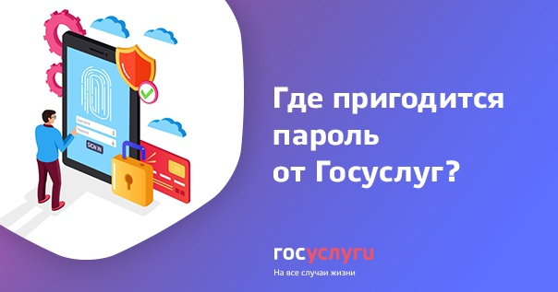

.
С 2020 года ежемесячные выплаты на первого и второго ребенка смогут получать больше семей, а общая сумма выплат увеличится. Федеральный закон уже принят.
Вот основные изменения:
1. Право на ежемесячную выплату получат те семьи, у которых доход на каждого члена семьи не больше двух прожиточных минимумов в месяц. В 2019 году доход сравнивают с 1,5 прожиточного минимума.
2. Пособие можно получать, пока ребенку не исполнится три года. До поправок его платили только до полутора лет.
Ежемесячную выплату назначают семьям, в которых первый или второй ребенок родился с 2018 по 2022 год. На первого ребенка ее платят из федерального бюджета, на второго — вычитают из материнского капитала.
Что изменится в законе о ежемесячных выплатах с 2020 года: https://www.gosuslugi.ru/help/news/2019_09_25_vyplaty..



В центре обслуживания можно восстановить доступ к учетной записи, даже если потеряли телефон или сменили электронную почту. Достаточно взять с собой паспорт и СНИЛС.
Иногда бывает так: вы забыли пароль от Госуслуг, попробовали восстановить его онлайн, но не получилось. Нет доступа к электронной почте, сменили номер или потеряли телефон.
В этом случае есть выход: учетную запись можно восстановить лично, в центре обслуживания. Так безопаснее: посторонние не смогут получить доступ к вашим данным.
Как вернуть доступ к учетной записи на Госуслугах.
1. Найдите ближайший к вам центр обслуживания. Это может быть МФЦ, отделение банка, почты или больницы. Точный адрес можно найти на карте: https://map.gosuslugi.ru/co?filter=rcr .
2. Предъявите СНИЛС и паспорт сотруднику. Если недавно меняли документы, назовите сотруднику старые данные — так будет проще найти учетную запись.
3. Войдите с новым паролем. Как только окажетесь в личном кабинете, пароль нужно будет поменять на свой и указать актуальные почту и телефон для входа. После этого можно снова пользоваться порталом.
Совет: лучше восстановить старую запись, чем заводить еще одну. Подтвержденная запись может быть только одна — поэтому сделать вторую при наличии старой не получится.

